**УДК 621.791.927.5**

**Влияние смещения между валиками на формирование плоского слоя для последующего аддитивного выращивания**

Орлов Валерий Кириллович (1), Медведев Александр Юрьевич (2)

*Магистр 1 года(1),*

*кафедра «Сварка, диагностика и специальная робототехника»* (1)

*Московский государственный технический университет* (1)

*Доктор технических наук (2), профессор кафедры «Сварочных литейных и аддитивных технологий»* (2)

*Уфимский университет науки и технологий* (2)

*Научный руководитель: А.Ю. Медведев*

**Введение:**

WAAM-технология наплавки алюминиевыми сплавами активно внедряется в современную промышленность. Данная технология может быть применена в выращивании и ремонте алюминиевыми сплавами. Примерами использования могут послужить выращивание вафельных конструкций, крупногабаритных днищ, а также резервуаров для хранения агрессивных жидкостей.

Минимальная ширина выращенной детали зависит от ширины одиночного валика, которая регулируется параметрами источника питания, скоростью наплавки и введением наплавки с поперечными колебаниями. [2] Однако при аддитивном выращивании часто стоит задача получения толстостенных конструкций, где наплавка ведется в несколько соседствующих в одном слое валиков. В выращивании толстостенных элементов (от двух и более валиков в одном слое) для бездефектной наплавки детали важно получение плоского слоя, которое определяется смещением между валиками X. При таком типе наплавки каждый последующий валик в слое, накладывается на предыдущий. Можно выделить 3 схемы сплавления соседних валиков между собой (Рис. 1):

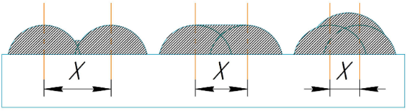

(а) (б) (в)

Рис. 1 – Схема наплавки соседних валиков.

а) нахлёст между валиками недостаточен, образуются углубления; б) нахлёст между валиками достаточен для образования ровной поверхности; в) нахлёст между валиками избыточен, наплавляясь соседний валик увеличивает высоту слоя

Цель данного исследования – подбор оптимального смещения между валиками в одном слое, а также оценка прочности выращенного образца на растяжение

**Методика проведения эксперимента:**

Для исследований был использован роботизированный комплекс сварки плавящимся электродом в составе: 1) Промышленный сварочный робот – CRP-RH14-10-W 2) Шкаф электроавтоматики – CRP G4 3) Источник питания и система охлаждения – Rehm FOCUS.ARC P 300 WS 4) Сварочный стол 5) Машина для разрывных испытаний

Выращивание проводилось путем послойного наплавления валиков проволокой ER-5183 диаметром 1мм, длина валиков – 100 мм, в качестве подложки были использованы листы АМг2 толщиной 2мм. Наплавка проводилась на импульсных режимах, отработанных ранее для MIG сварки алюминиевых сплавов системы алюминий-магний. (Рис. 2)

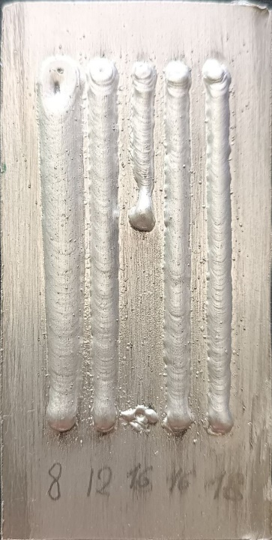

Рис. 2 – Наплавленный валик

Табл. 1 – Режим наплавки одиночного валика

|  |  |  |  |
| --- | --- | --- | --- |
| Iср, А | Uср, В | Vн, мм/с | Vпп, м/мин |
| 70 | 17.3 | 12 | 5.9 |

Табл. 2 – Форма одиночного валика

|  |  |
| --- | --- |
| Ширина, мм | Высота, мм |
| 5 | 1,6 |

Варьирование смещения осуществлялось по принципу:

$$\begin{aligned}\text{Х = (50…70) ∙ e \%}.\#\left(\text{1}\right)\end{aligned}$$

, где e – ширина одиночного валика

В дальнейшем был сделан поперечный срез образцов для определения несплавлений и бездефектный образец подвергнут разрывающим испытаниям [1]

**Результаты и обсуждение:**

Табл. 3 – Зависимость высоты слоя от смещения между валиками

|  |  |  |
| --- | --- | --- |
| Смещение между валиками, % | Высота слоя, мм | Средний перепад высоты слоя, мм |
| 50% (2,75 мм) | 4,2 | 1 |
| 60% (3,3 мм) | 4,5 | 0,5 |
| 66% (3,63мм) | 4,2 | 0,6 |
| 70% (3,85мм) | 4 | 0,7 |

Несплавления были обнаружены при наплавке со смещением на 50% ширины от оси предыдущего валика. Наименьший перепад высоты слоя наблюдался при смещении на 60% (3,3 мм) от оси предыдущего валика. Смещение на 70% приводит к неравномерной высоте слоя.

|  |  |
| --- | --- |
|  |  |

Рис. 3 – Внешний вид и размеры образца выращенного для испытания на растяжение

Табл. 4 – Механические свойства выращенных образцов

|  |  |  |  |
| --- | --- | --- | --- |
| № образца | σв, МПа | σт, МПа | δ, % |
| 1 | 289 МПа | 140 МПа | 12 |
| 2 | 280,5 | 142 | 10,4 |

**Выводы:**

Полученные результаты механических характеристик можно признать удовлетворительными. Они обеспечивают механические свойства на уровне сплава АМг5.[3]

Смещение на 60% отвечает условию получения равномерного по высоте слоя при сохранении стабильного дугового процесса и может применяться в дальнейшей работе.

**Список литературы:**

1. ГОСТ Р 58418-2019. Аддитивные технологии. Металлические порошки и проволоки. Виды дефектов. Классификация, термины и определения
2. Кисарев, А. В. Формирование тонкой стенки из алюминиевого сплава при ее аддитивном выращивании в различных тепловых условиях / А. В. Кисарев, Н. В. Коберник // Электронно-лучевая сварка и смежные технологии : Материалы Третьей международной конференции, Москва, 12–15 ноября 2019 года – С. 364
3. ГОСТР 59598-2021. Алюминий и алюминиевые сплавы. Полуфабрикаты для производства элементов кузовов грузовогоподвижного состава железнодорожного транспорта